OPIS PRZEDMIOTU ZAMÓWIENIA

Nazwa zamówienia: Opracowanie dokumentacji projektowo – kosztorysowej na wykonanie instalacji klimatyzacji w pomieszczeniu serwerowni (pom. 13) Wydziału Inżynierii Mechanicznej i Informatyki Politechniki Częstochowskiej.

Adres zamówienia: Częstochowa, Al. Armii Krajowej 21

Nazwa Zamawiającego: Politechnika Częstochowska

Adres Zamawiającego: Częstochowa, ul. Dąbrowskiego 69

Kod CPV: 71000000 – 8 Usługi architektoniczne, budowlane, inżynieryjne i kontrolne

Opracował: inż. Michał Jambor

SPIS ZAWARTOŚCI OPRACOWANIA

- Zakres przedmiotu zamówienia
- Wytyczne Zamawiającego
- Wymagania ogólne
- Wymagania dotyczące formy dokumentacji
- Charakterystyka obiektu
- Opis pomieszczenia objętego zakresem
- Wytyczne Zamawiającego do projektowanej instalacji
- Uszczegółowienie dla instalacji klimatyzacji

OPIS PRZEDMIOTU ZAMÓWIENIA

Przedmiotem zamówienia jest opracowanie dokumentacji projektowo-kosztorysowej instalacji klimatyzacji w pomieszczeniu serwerowni (pom. 13) Wydziału Inżynierii Mechanicznej i Informatyki Politechniki Częstochowskiej.

- Zakres przedmiotu zamówienia obejmuje:

- Wykonanie dokumentacji projektowo-kosztorysowej, zgodnie z Rozporządzeniem Ministra Infrastruktury z dnia 2 września 2004 r. w sprawie szczegółowego zakresu i formy dokumentacji projektowej, specyfikacji technicznych wykonania i odbioru robót budowlanych oraz programu funkcjonalno-użytkowego (Dz. U. Nr 2013 poz. 1129 tekst jednolity) na podstawie przeprowadzonej wizji stanu istniejącego, z uwzględnieniem wszystkich prac niezbędnych do realizacji robót instalacyjnych, związanych z montażem klimatyzacji w zakresie opisanym poniżej. Dokumentacja powinna zawierać:
- plany, rysunki lub inne dokumenty umożliwiające jednoznaczne określenie rodzaju i zakresu robót budowlanych podstawowych oraz uwarunkowań i dokładnej lokalizacji ich wykonywania obejmujące dokumentację wykonania instalacji klimatyzacyjnej, elektrycznej (zasilającej urządzenia wraz z ewentualną przebudową lub rozbudową tablic rozdzielczych), instalację wod.- kan. odprowadzenia skroplin oraz opis niezbędnych robót budowlanych i odtworzeniowych;
- specyfikacja techniczna wykonania i odbioru robót;
- kosztorys inwestorski wraz z przedmiarem robót na podstawie Rozporządzenia Ministra Infrastruktury z dnia 18 maja 2004 r. (Dz. U. z 2004 r., Nr 130, poz. 1389) w sprawie metod i podstaw sporządzania kosztorysu inwestorskiego, obliczenia planowanych kosztów prac projektowych oraz planowanych kosztów robót budowlanych określonych w niniejszym opisie przedmiotu zamówienia;
- uzgodnienia i opinie niezbędnych do realizacji zamówienia.
2) Wykonanie przedmiotu umowy z najwyższą starannością, zgodnie z wymaganiami Zamawiającego przewidzianymi w umowie i dokumentach stanowiących jej integralną część, zasadami aktualnej wiedzy technicznej, obowiązującymi w tym zakresie przepisami prawa oraz zgodnie z normami technicznymi obowiązującymi dla przedmiotu umowy;
3) Zapewnienie udziału w opracowaniu dokumentacji projektowej osób posiadających niezbędne uprawnienia budowlane do projektowania bez ograniczeń w odpowiedniej specjalności, wiedzę, umiejętności, kwalifikacje, potencjał techniczny oraz wzajemne skoordynowanie techniczne wykonanych przez te osoby opracowań projektowych, z uwzględnieniem specyfiki projektowanego zakresu robót;
4) Bieżącą współpracę z Zamawiającym i dokonywanie uzgodnień z jego przedstawicielami i użytkownikiem;
5) Wyjaśnianie wątpliwości dotyczących projektu i zawartych w nich rozwiązań,
6) Przekazanie przedmiotu zamówienia wraz z wykazem zawartości oraz pisemnym oświadczeniem o kompletności i prawidłowości wykonania dokumentacji zgodnie z umową, obowiązującymi przepisami i normami;
7) Nieodpłatne nanoszenie wszelkich koniecznych poprawek w dokumentacji projektowej w trakcie realizacji robót oraz aktualizacji kosztorysów inwestorskich;

- Wytyczne Zamawiającego:

- Dobór odpowiednich jednostek klimatyzacyjnych dostosowanych do potrzeb pomieszczenia serwerowni;
- Lokalizacja jednostek wewnętrznych w sposób niekolidujący z istniejącymi instalacjami, znajdującym się w pomieszczeniach wyposażeniem oraz z uwzględnieniem możliwości swobodnego dostępu serwisantom;
- Umiejscowienie jednostek zewnętrznych z uwzględnieniem możliwości technicznych budynku;
- Sprawdzenie nośności dachu w obszarze lokalizacji jednostek zewnętrznych;
- Doprowadzenie zasilania elektrycznego do urządzeń (jednostek zewnętrzne i wewnętrzne);
- Rozbudowa lub zaprojektowanie tablic rozdzielczych w obiekcie, z których należy zasilić układy klimatyzacyjne, jeżeli zajdzie taka potrzeba;
- Projektowany przebieg instalacji oraz dobór klimatyzatorów (ściennych) powinien uwzględniać maksymalne ograniczenie ingerencji w konstrukcję budynku oraz w istniejący stan wystroju pomieszczeń;
- W przypadku ingerencji w elementy sufitów, podłóg, ścian, obudów istniejących instalacji (przebicia, rozbiórki, bruzdowania, demontaże, itp.), należy przewidzieć roboty odtworzeniowe w pełnym zakresie przywracając pomieszczenia do stanu pierwotnego, nie pogarszając przy tym warunków funkcjonalno-użytkowych oraz walorów estetycznych;
- W przypadku konieczności ingerencji w konstrukcję budynku bądź braku możliwości estetycznego przeprowadzenia tras instalacji skroplin, instalacji elektrycznej lub instalacji klimatyzacji, należy zaprojektować ich zabudowę, w sposób nie powodujący obniżenia estetyki pomieszczeń.

- Wymagania ogólne:

- Zamawiający stawia wymóg pełnej zgodności pomiędzy rozwiązaniami zawartymi w projektach, specyfikacjach wykonania i odbioru robót, a częścią kosztorysową. Projekty muszą być spójne i skoordynowane w branżach jak również zawierać optymalne rozwiązania konstrukcyjne, materiałowe i kosztowe.
- Dokumentacja powinna zawierać rysunki, schematy umożliwiające jednoznaczne określenie rodzaju i zakresu robót oraz uwarunkowań wykonawczych. Musi uwzględniać roboty demontażowe obecnej instalacji i odtworzeniowe niezbędne do etapowego wykonania całego zamierzenia.
- Dokumentacja będzie stanowiła opis przedmiotu zamówienia w postępowaniu przetargowym, które będzie prowadzone w celu wyboru Wykonawcy robót budowlanych zgodnie z przepisami Ustawy „Prawo Zamówień Publicznych”.
- Wykonawca uzgodni z Zamawiającym przyjęte rozwiązania techniczne oraz funkcjonalno-użytkowe.
- Zamawiającemu, w przypadku gdy otrzyma wadliwą dokumentację przysługuje prawo żądania bezpłatnego usunięcia wad w terminie wyznaczonym Wykonawcy, bez względu na wysokość związanych z tym kosztów.
- Przedmiotu zamówienia określonego w dokumentacji projektowej Wykonawca nie może określać przez wskazanie znaków towarowych, patentów lub pochodzenia chyba, że jest to uzasadnione specyfiką przedmiotu zamówienia i nie można go opisać za pomocą dostatecznie dokładnych określeń, a wskazaniu takiemu towarzyszą wyrazy „lub równoważny”. W takim przypadku Wykonawca opracowując dokumentację projektową musi wskazać parametry określające równoważność, które nie będą naruszały zasady uczciwej konkurencji.

Dokumentacja projektowa musi być wykonana z należytą starannością, zgodnie:
a) ze złożoną ofertą;
b) z zaleceniami i wymaganiami Zamawiającego przedstawionymi w niniejszym opisie przedmiotu zamówienia;
c) z obowiązującymi przepisami prawa, a w szczególności:
- Ustawą z dnia 7 lipca 1994 r. Prawo Budowlane (Dz.U. 2020 poz. 1333 z późń. zm.);
- Rozporządzeniem Ministra Infrastruktury z dnia 12 kwietnia 2002 r. w sprawie warunków technicznych, jakim powinny odpowiadać budynki i ich usytuowanie (Dz.U. z 2019r. poz. 1065 z późń. zm.);
- Ustawą z dnia 11 września 2019 r. Prawo zamówień publicznych (Dz. U. z 2019 poz. 2019 ze zm.)
- Rozporządzeniem Ministra Infrastruktury z dnia 2 września 2004 r. w sprawie szczegółowego zakresu i formy dokumentacji projektowej, specyfikacji technicznych wykonania i odbioru robót budowlanych oraz programu funkcjonalno - użytkowego (Dz. U. 2013 poz. 1129 z późń. zm.);
- Rozporządzeniem Ministra Infrastruktury z dnia 18 maja 2004 r. w sprawie określenia metod i podstaw sporządzania kosztorysu inwestorskiego, obliczania planowanych kosztów prac projektowych oraz planowanych kosztów robót budowlanych określonych w programie funkcjonalno - użytkowym ( Dz. U. 2004 nr 130, poz. 1389 z późń. zm.);
- Innymi przedmiotowymi obowiązującymi przepisami.

Wykonawca zobowiązany jest uwzględnić w kwocie oferty wykonania dokumentacji również koszty:
a) współpracy z Zamawiającym zarówno na etapie tworzenia dokumentacji, jak i na etapie realizacji robót,
b) wyjaśniania wątpliwości dotyczących projektu i zawartych w nim rozwiązań, poprzez udzielanie odpowiedzi na pytania Wykonawców w trakcie trwania postępowania na wyłonienie Wykonawcy oraz na etapie realizacji robót w terminie 2 dni,
c) nadzoru autorskiego w zakresie opiniowania rozwiązań zamiennych i zgodności wykonania robót z projektem na etapie realizacji robót.

- Wymagania dotyczące formy dokumentacji:

a) wykonanie dokumentacji projektowej realizacji zadania – 4 egz., w wersji elektronicznej – 1 egz. (część edytowalna: opis w formacie *.doc., schematy, rysunki w formacie *.dwg., oraz część nieedytowalna w formacie PDF zawierająca wszystkie podpisy i pieczątki projektantów, która jest odzwierciedleniem wersji papierowej);
b) opracowanie specyfikacji technicznej wykonania i odbioru robót dla wszystkich branż niezbędnych do realizacji przedmiotu zamówienia – 2 egz., w wersji elektronicznej – 1 egz. (część edytowalna: opis w formacie *.doc., schematy, rysunki w formacie *.dwg., oraz część nieedytowalna w formacie PDF zawierająca wszystkie podpisy i pieczątki projektantów, która jest odzwierciedleniem wersji papierowej);
c) wykonanie kosztorysów inwestorskich oraz przedmiarów dla wszystkich branż niezbędnych do realizacji robót budowlanych w wersji papierowej – po 4 egz., w wersji elektronicznej (format PDF i *.ath– po 1 egz.,

Wykonawca dokumentacji odpowiada za zgodność wersji elektronicznej z wersją papierową.

Dodatkowe wytyczne regulujące współpracę Wykonawcy z Zamawiającym

Na etapie projektowania należy ściśle współpracować z Upoważnionym Przedstawicielem Zamawiającego oraz Kierownikiem Obiektu i uzyskać ich zgodę na zastosowane rozwiązania.

- Charakterystyka obiektu

Budynek Wydziału Inżynierii Mechanicznej i Informatyki został wzniesiony w latach 50-tych XX wieku, w kształcie litery „C” usytuowany częścią frontową w kierunku południowym. Od strony północnej zlokalizowano segment pełniący funkcje techniczne, dopełniający zwartą bryłę zabudowy. W środku zabudowy został usytuowany jednokondygnacyjny pawilon wypełniający przestrzeń architektoniczną. Jest to obiekt złożony z:

- Czterokondygnacyjnego podpiwniczonego budynku o wymiarach 106,80m x 18,83m i wysokości 17,00m i 17,40m w attyce.
- Jednokondygnacyjnego budynku pawilonu wewnętrznego o wymiarach 30,76m x 19,10m i wysokości 5,40m
- Jednokondygnacyjnej części łącznika o wymiarach 28,80m x 7,28m i wysokości 5,00m
- Skrzydła wschodniego (Hala B) o wymiarach 44,45m x 30,62m i wysokości 4,00m (8,00m z antresolą)
- Skrzydła zachodniego o wymiarach (Hala A) 44,45m x 30,62m i wysokości 4,00m (8,00m z antresolą)

- Opis pomieszczenia objętego zakresem:

Pomieszczenie przeznaczone do wyposażenia w klimatyzację usytuowane jest w budynku Wydziału Inżynierii Mechanicznej i Informatyki, na parterze, oznaczone jako pomieszczenie nr 13.

Wymiary pomieszczenia:
- wysokość 2,60 m
- szerokość 2,45 m
- długość 4,80 m
- powierzchnia pomieszczenia : 11,76 m² , kubatura 30,58 m³

Obecne wyposażenie:
3 serwery klasy d25 – moc wydzielanego ciepła 3x1,375 kW
2 serwery klasy d26 – moc wydzielanego ciepła 2x3,670 kW
Urządzenia UPS, switche, routery – moc wydzielanego ciepła ok. 0,5 kW
Całkowita moc wydzielanego ciepła – 15 kW, z uwagi na możliwe doposażenie pomieszczenia o kolejne urządzenia w przyszłości.

Jednostka zewnętrzna obecnie zamontowana jest na ścianie północnej budynku Wydziału Inżynierii Mechanicznej i Informatyki na wysokości około 4 metrów, do której dostęp możliwy jest z dachu Hali B skrzydła zachodniego.

- Wytyczne Zamawiającego do projektowanej instalacji

Należy przewidzieć instalację składającą się z dwóch klimatyzatorów typu naściennego/podsufitowego (split) obsługiwanych przez 2 jednostki zewnętrzne.

Zaprojektowane urządzenia, ich montaż oraz dostarczone wyposażenia muszą zapewniać:
- prawidłową pracę oddalonych od siebie jednostek zewnętrznej i wewnętrznej.
- odporność na warunki i czynniki atmosferyczne,
- pracę w trybie chłodzenia w III strefie klimatycznej Polski,
- wymagane funkcje.

Zestawienie wymaganych (podstawowych) urządzeń, układów i elementów:

Lp. | Urządzenie / Układ / Element | Ilość | Uwagi
1. | Agregat zewnętrzny (skraplający) | 2 | Jednostka zewnętrzna układu klimatyzacji montowana  dachu pośrednim budynku.
2. | Klimatyzator naścienny/podsufitowy | 2 | Jednostka wewnętrzna układu  klimatyzacji montowana w pomieszczeniu serwerowni.
4. | Pilot bezprzewodowy | 1 | Pilot sterujący parametrami pracy klimatyzacji, montaż w miejscu wskazanym przez Użytkownika.
5. | Dodatkowy czujnik temperatury | 1 | Czujka monitorująca temperaturę – system sygnalizacyjny informujący o wzroście temperatury w pomieszczeniu, umieszczona w miejscu wskazanym przez Użytkownika
6. | Urządzenia/układy zapewniające pracę klimatyzatora w trybie chłodzenia w zakresie temperatur zewnętrznych od -25ºC do +50ºC | Wg wskazań producenta | -

- Uszczegółowienie dla instalacji klimatyzacji

Do chłodzenia pomieszczenia nr 13 należy zaprojektować jednostki wewnętrzne typu podsufitowego oraz 2 jednostki zewnętrzne, zapewniające odpowiednią temperaturę poprzez regulację ilości czynnika chłodniczego. Regulacja temperatury powinna odbywać się poprzez sterowniki montowane bezpośrednio w pomieszczeniu. Ponadto w pomieszczeniu winne być zamontowane: 1 bezprzewodowy pilot oraz dodatkowy czujnik temperatury, umożliwiający bezproblemową regulację temperatury w pomieszczeniu wg różnych scenariuszy: wg czujnika w pilocie bezprzewodowym, wg czujnika dodatkowego, wg średniej temperatury z obu powyższych czujników.
Agregaty skraplające (jednostki zewnętrzne) powinny być zamontowane na dachu w miejscu wskazanym przez Zamawiającego.
Odprowadzenie skroplin powinno odbywać się poprzez wpięcie odpływu do pionu kanalizacyjnego.

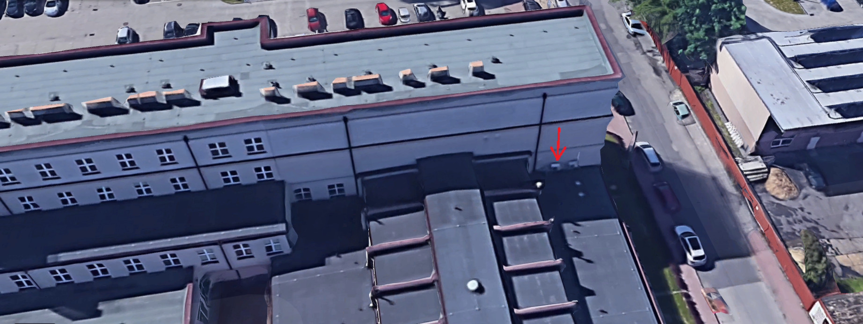
Rys.1 Widok na obecnie istniejącą jednostkę zewnętrzną instalacji klimatyzacji w serwerowni objętej opracowaniem

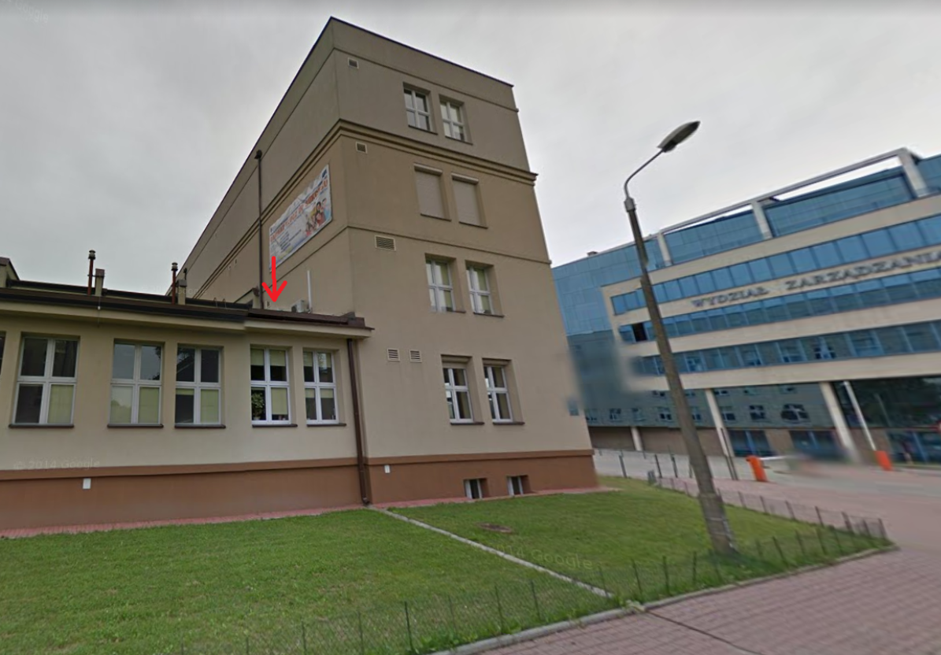
Rys. 2 Widok budynku Wydziału Inżynierii Mechanicznej i Informatyki od ulicy wewnętrznej z zaznaczoną lokalizacją obecnej jednostki zewnętrznej instalacji klimatyzacji serwerowni objętej opracowaniem
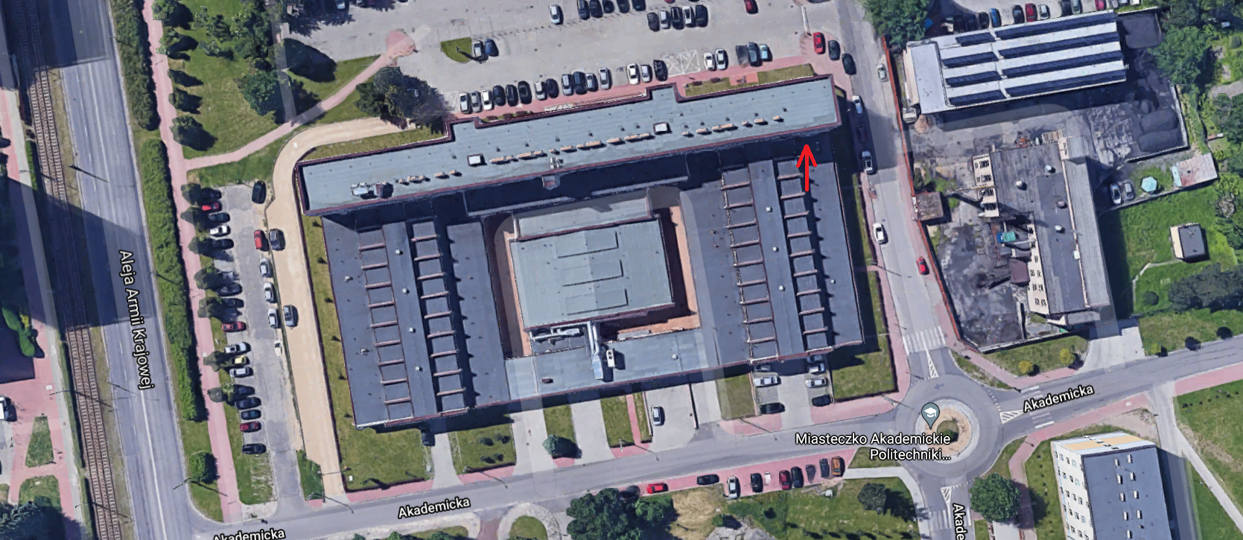
Rys. 3 Widok budynku „z lotu ptaka” z zaznaczoną lokalizacją obecnie istniejącej jednostki zewnętrznej instalacji klimatyzacji w serwerowni objętej opracowaniem

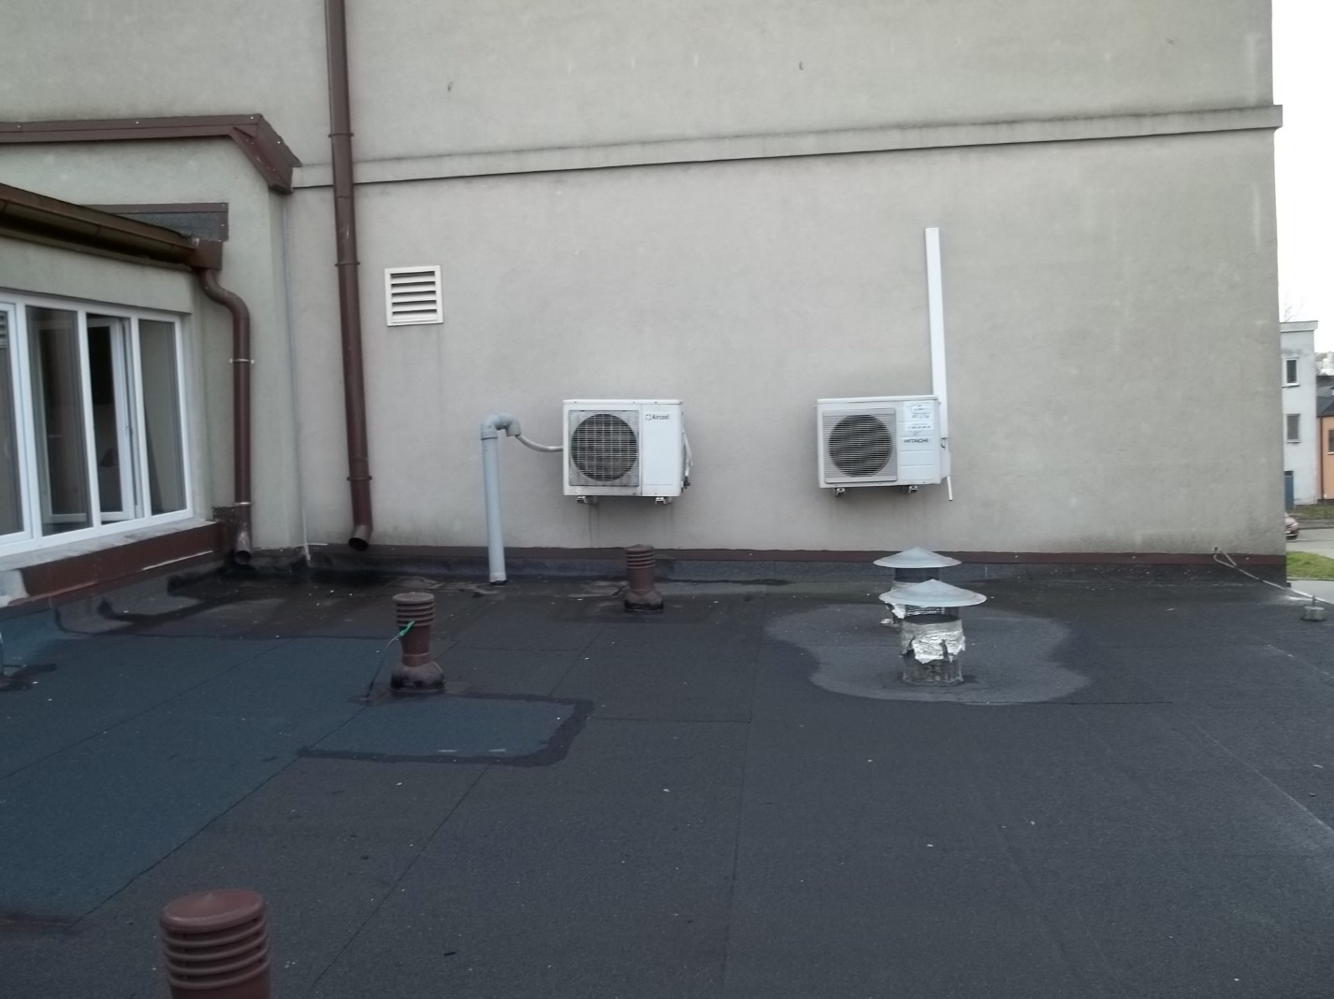
Rys. 4 Obecna jednostka zewnętrzna instalacji klimatyzacji serwerowni objętej opracowaniem (po lewej)

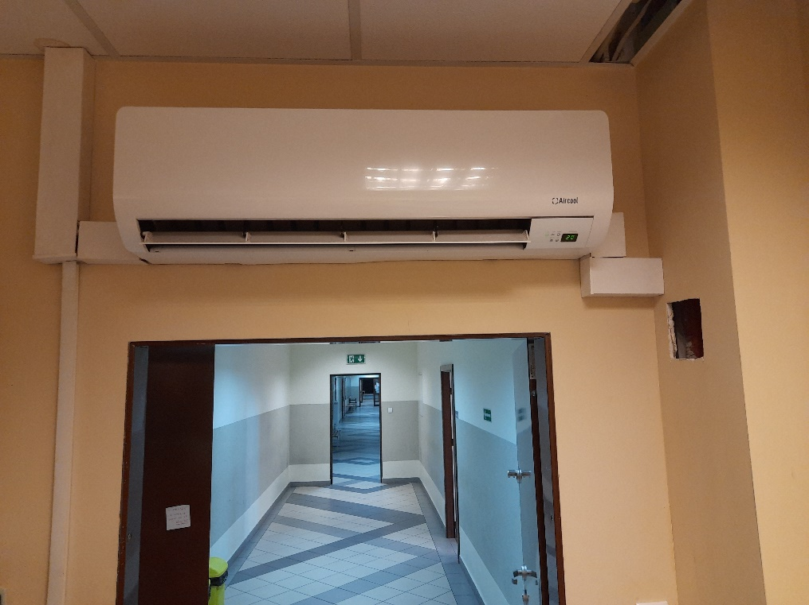
Rys. 5 Obecna jednostka wewnętrzna instalacji klimatyzacji serwerowni objętej opracowaniem

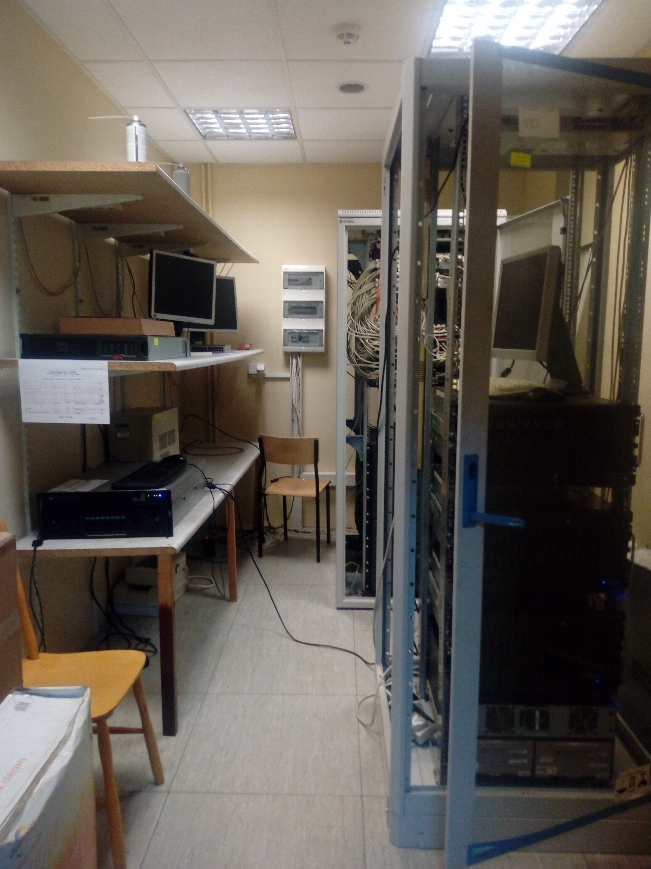
Rys. 6 Zdjęcie pomieszczenia serwerowni z wyposażeniem

Załączniki:

- Rzut parteru budynku Wydziału Inżynierii Mechanicznej i Informatyki z zaznaczoną serwerownią – pok.13

